20.04.2020 r.
- Edukacja polonistyczna.
Dzisiaj poznacie dwuznak dz.
Przypatrz się poniższej karcie i wskaż dwuznak „dz” pisany i drukowany. Dwuznak pisany popraw mazakiem. Spróbuj przeczytać wyraz pod spodem i też popraw mazakiem ten pisany.
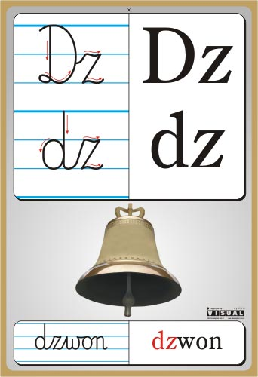

A teraz poćwicz pisanie.
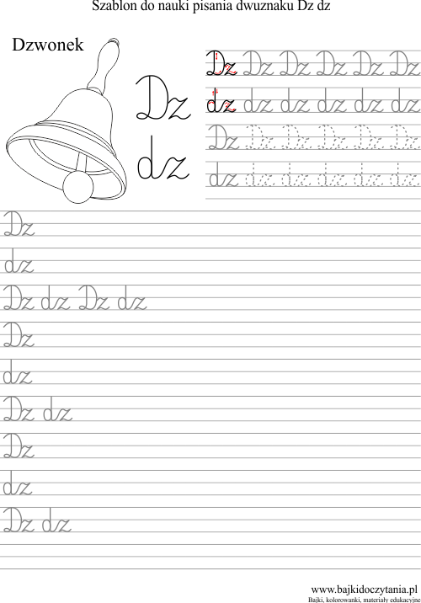

Przeczytaj czytankę i wypisz z niej wszystkie wyrazy z dwuznakiem dz.
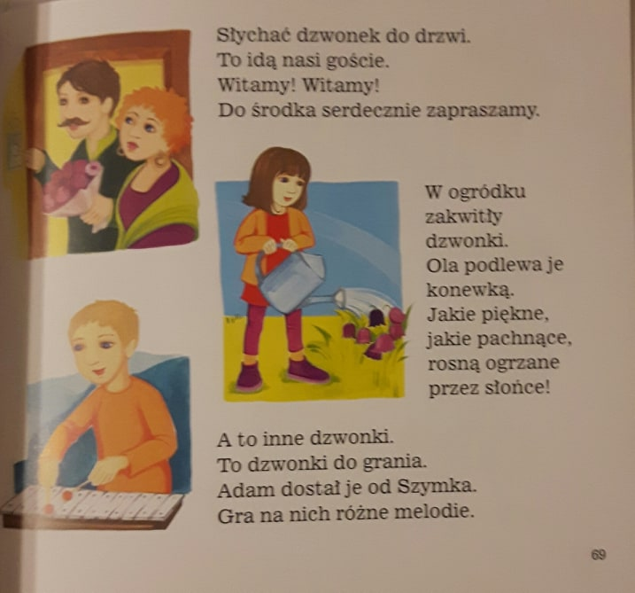

- Edukacja matematyczna.
Liczymy zakresie 19.
Wykonaj kartę pracy.
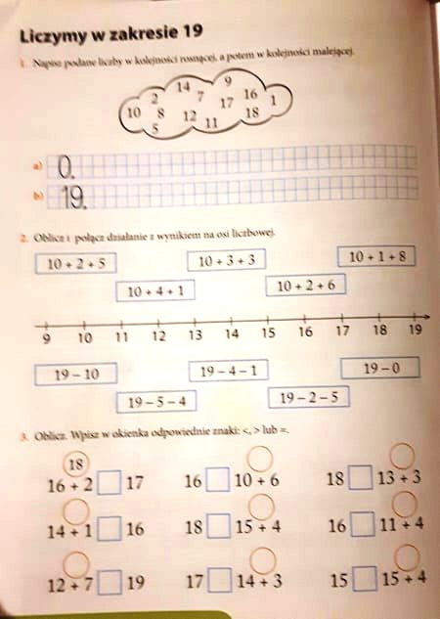

- Edukacja plastyczna.
Pokoloruj dzwonek według wzoru.

